|  |
| --- |
| Universidad veracruzana |
| Todos |
| Materia: Sistemas Web |

|  |
| --- |
| **Sergio Antonio Huerta Sánchez**  **20-12-2020** |

Maestro: Rojano Casares José Rafael

**Nota:** Profesor, como le comenté en el correo que le mandé, el quipo quedó disuelto decidí hacer por mi cuenta una aplicación sencilla apegándome a la rúbrica que nos proporcionó. Espero que me pueda valer el porcentaje correspondiente, muchas gracias.

# Descripción

La página es una aplicación sencilla creada a partir de un proyecto de Maven, utilizando html, css, java y JavaScript, el programa “todo” consiste en un sencillo recordatorio de tareas (Cada tarea es un “todo”) en el cual es cliente final puede agregar, editar, eliminar y por supuesto ver las tareas que desee, con un sistema que realiza todos los cambios en una base de datos de manera simultanea como el cliente lo prefiera.

# Manual de usuario

Antes de comenzar el manual de usuario es necesario entrar a la página web a través del siguiente enlace.

<https://apptodos1.herokuapp.com/>

La aplicación cuenta con una única pantalla en donde el usuario puede realizar las siguientes tareas

## 1.- Agregar un nuevo todo

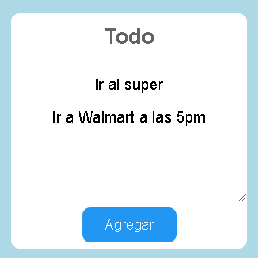

El usuario puede agregar un nuevo “todo” escribiendo el nombre de la tarea, su descripción y presionando el botón agregar en la ficha ubicada en el lado superior izquierdo de la pantalla, esto enviará el “todo” a la base de datos y quedará registrado.

## 2.- Ver los todos

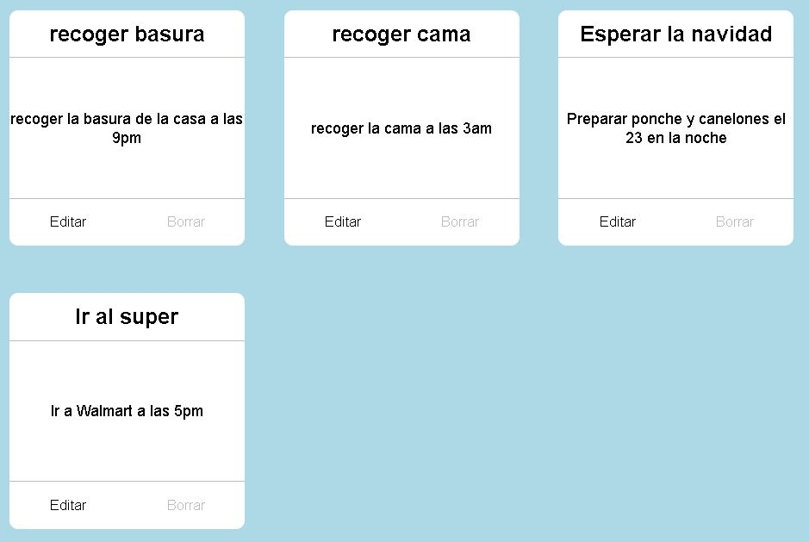

En el lado derecho de la página, el usuario puede ver al instante los todos que ha agregado y los que aún tiene pendiente. Cada una de las fichas tienen el botón de editar y borrar.

## 3.- Editar todo

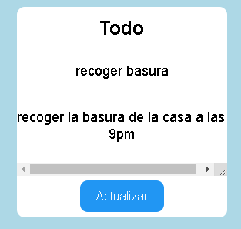

Cuando el usuario da clic en el botón editar, la estructura de la fica cambia un poco y le permite al usuario modificar cualquiera de los campos del todo. Al dar clic en el botón actualizar, la pagina vuelve a su estado normal mostrando los cambios realizados al momento.

## 4.- Eliminar todo



El usuario puede borrar cualquier todo con solo darle clic al botón borrar, este mostrara un pequeño mensaje donde le indicará al usuario que el todo está siendo eliminado de la base de datos, esto se hace con el fin de que el usuario decida que tareas ya realizó o ya no requiere concluir.

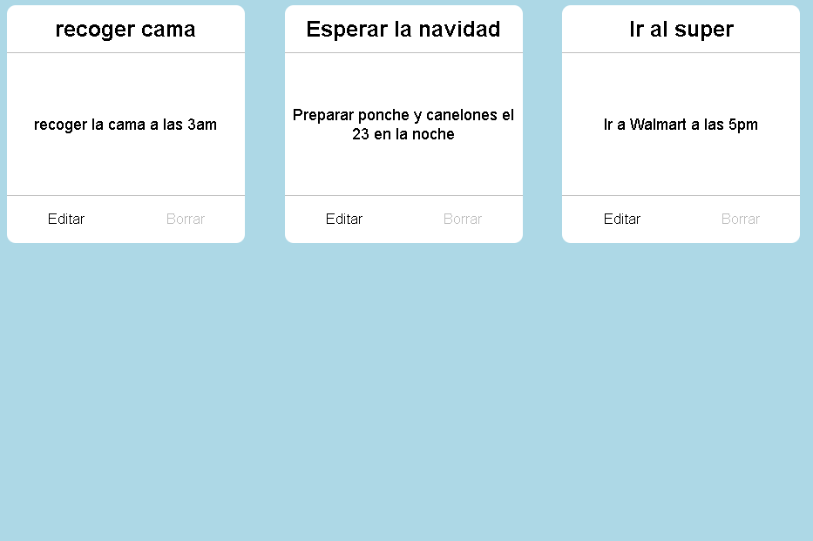

Así es como se vería después de borrar el todo seleccionado

# Manual de instalación

## Pre-requisitos

Haber instalado y configurado previamente Visual Studio Code con java JDK 1.8

Tener una cuenta vigente en db4free

## Descargar el repositorio

Para descargar el código de la aplicación es necesario hacerlo a través del siguiente link, el cual lo llevará al repositorio donde se encuentra subido

<https://github.com/Sergioahs/todos>

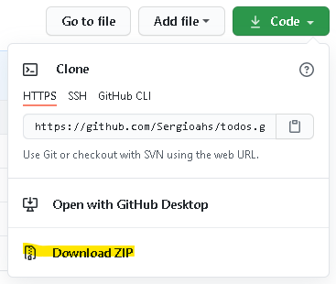

Después de descargar el proyecto en formato zip, ubicarlo en la carpeta que se quiera y descomprimirlo ahí

## Configuración

Antes de entrar en el código, es necesario crear la base de datos con el nombre sistemaweb desde la cuenta mencionada en los pre-requisitos, para esto solo es necesario crear una nueva base de datos y ejecutar el script adjunto con la entrega de este proyecto dando clic en el botón importar (rectángulo negro) y seleccionando el archivo sistemaweb.sql (rectángulo rojo)el cual creara una tabla llamada todo con tres atributos, id, nombre y descripción

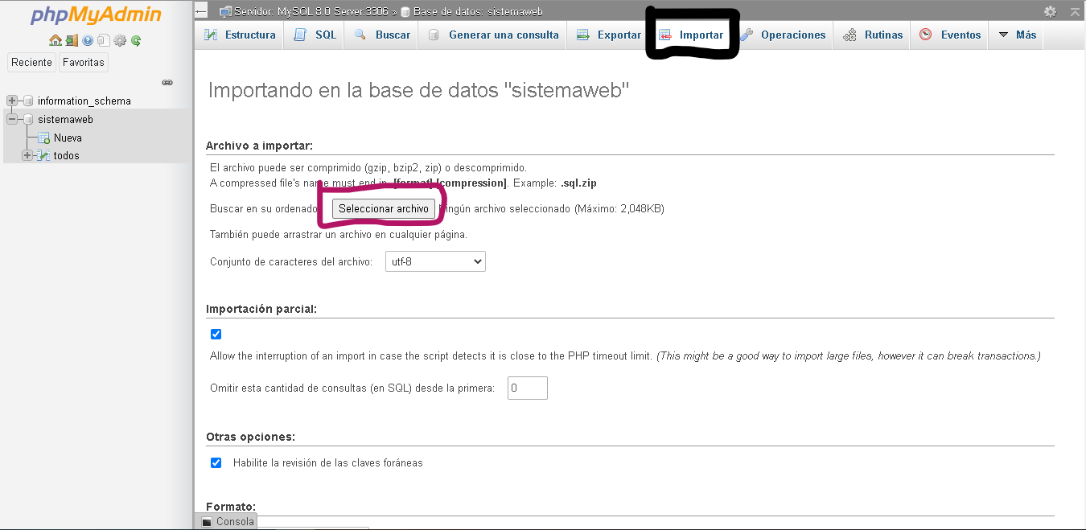

Una vez teniendo esto, es necesario abrir visual studio code desde la carpeta de la aplicación y modificar los parámetros subrayados en la siguiente imagen, los cuales corresponden a el usuario y contraseña de la cuenta db4free donde tienen creada la base de datos

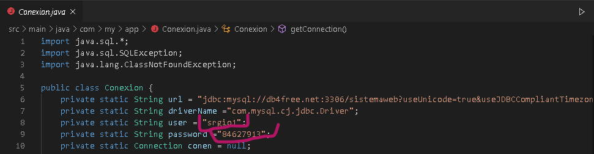

Para este punto el programa ya debe ser capas de correr de manera local, si desea que funcione de manera remora primero necesitará subir su programa a un repositorio en [www.github.com](http://www.github.com), después, crear una cuenta en [www.heroku.com](http://www.heroku.com) y buscar el repositorio donde se encuentra cargada la aplicación. Para conocer mas hacer ca de github o heroku visite sus paginas principales.